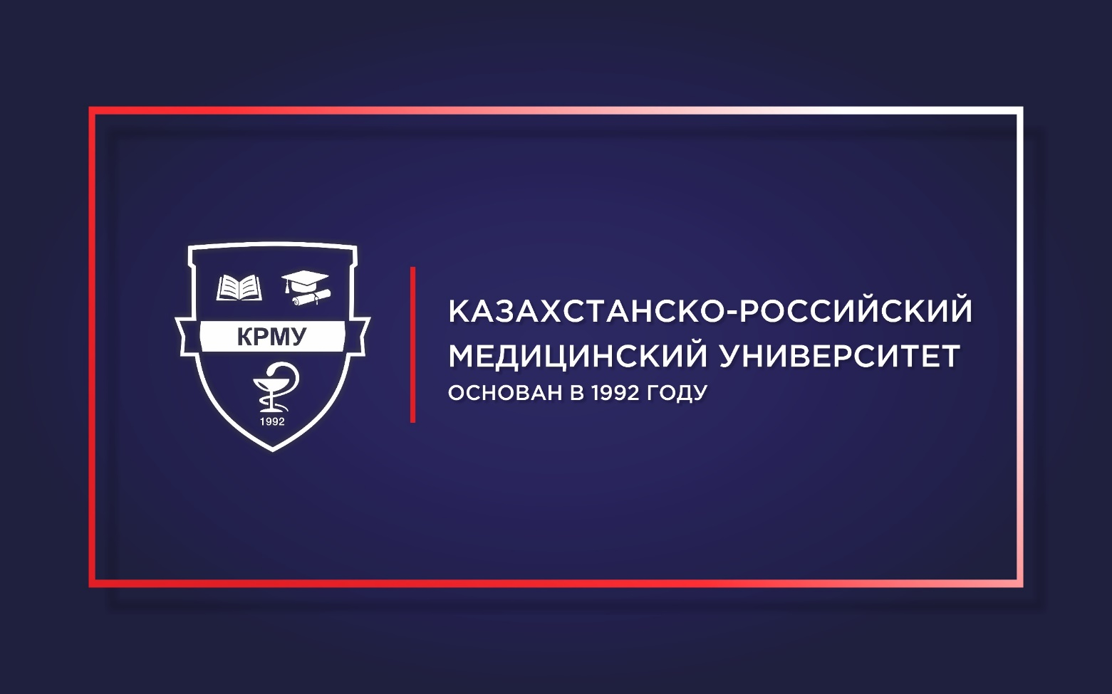

**справочник**

**врача-резидента**

**2023-2024 учебный год**

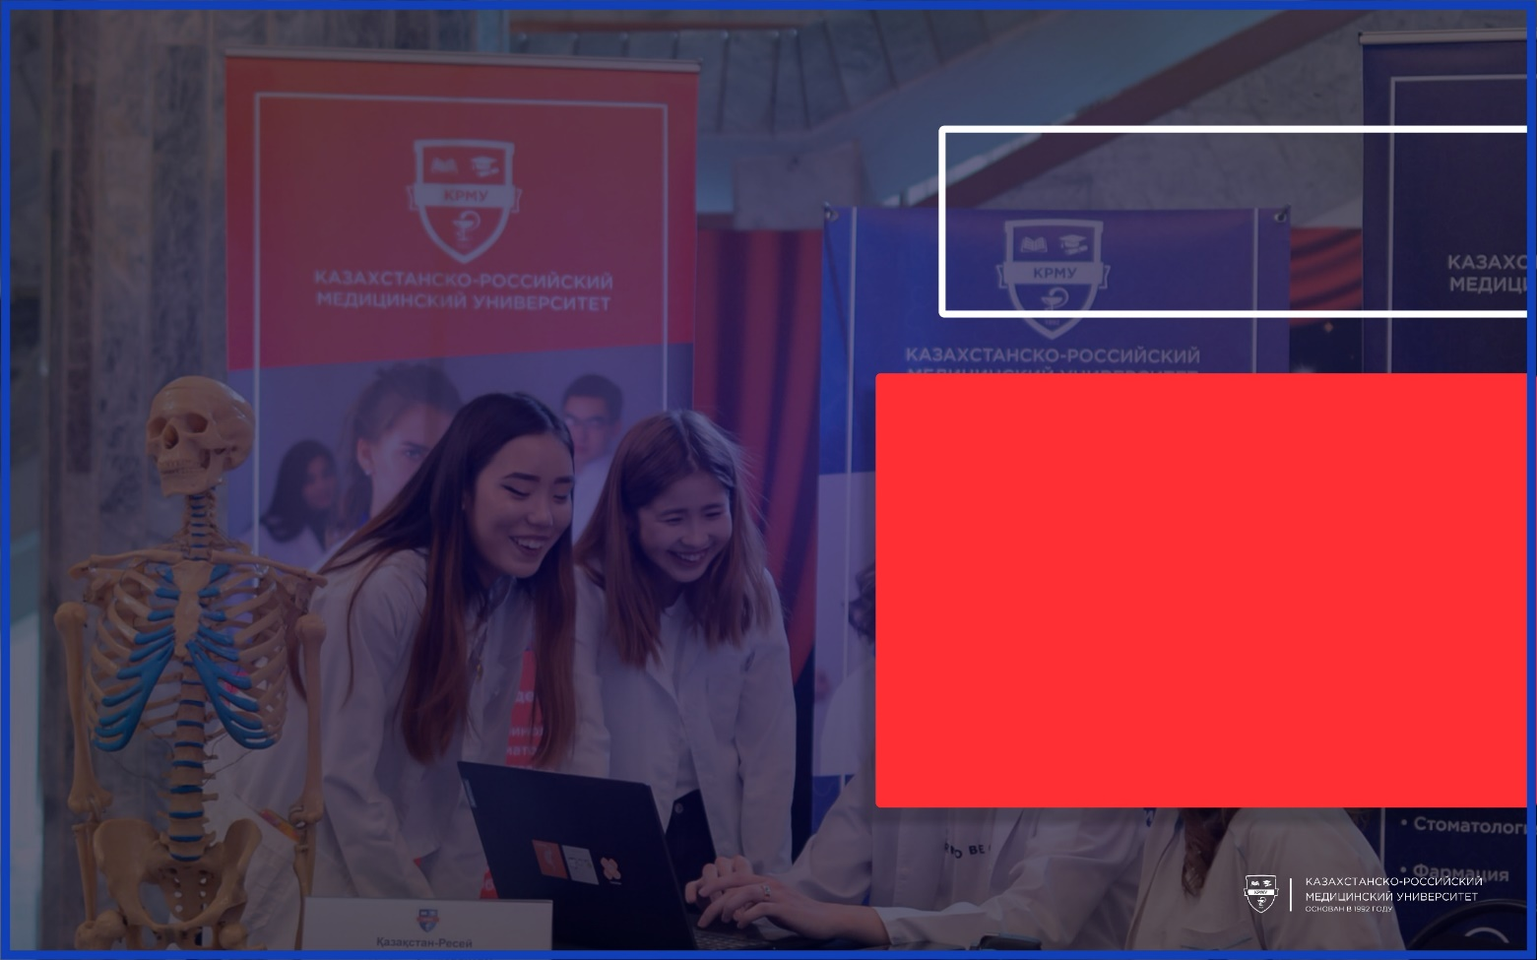

**Миссия университета**:

новационный, социально-направленный, практико-ориентированный, международно-признанный университет.

**Уважаемые врачи-резиденты!**

В данном справочнике вы найдете:

* информацию об организации учебного процесса;
* правила внутреннего распорядка;
* информацию о своих правах и обязанностях;
* оперативные ответы на вопросы, возникающие перед каждым, кто начинает обучение в резидентуре НУО «КазРосмедуниверситет».

Первоначальную информацию об организации учебного процесса на профильной кафедре вы получите в ориентационную неделю. Так же в течение первой недели обучения врачи-резиденты 1 года обучения получают логины и пароли личного кабинета в АИС «Platonus», оформляют договор и индивидуальный учебный план, выбирают старосту, получают справки с места учебы и т.д.

За время обучения вы будете получать большое количество информации. Для удобства и оперативной работы создаются рабочие чаты в различных мессенджерах, используется электронная почта.

Необходимую информацию (расписание, академический календарь, объявления и т.д.) можно получить http://medkrmu.kz/.

В университете все заявления пишутся на имя ректора. Образцы и формы заявлений (на предоставление академического отпуска, отчисления по собственному желанию, на стажировку и т.д.) есть в Офисе регистратора и отделе резидентуры. Все возникающие проблемы вы должны решать через старосту, куратора, клинического наставника, начальника отдела резидентуры.

В случае если они не могут вам помочь, обратитесь со своим заявлением к курирующему проректору. Проректор поможет решить вопросы в пределах своих полномочий. Последняя инстанция Университета, в которую обучающиеся могут обратиться – ректор.

**Время приема ректора по личным вопросам по предварительной записи у секретаря**.

**Время работы отдела резидентуры:**

**с понедельника по пятницу с 9.00 до 18.00, обеденный перерыв с 13.00 до 14.00.**

**Прием врачей-резидентов проводится с 1400. Кабинет №711.**

**Структуры университета для врачей-резидентов**

**библиотека**

Библиотека располагает основной учебной, учебно-методической и научной литературой, рекомендованной в типовых программах дисциплин в качестве обязательной и дополнительной. Электронный зал библиотеки на 100 посадочных мест знакомит абонентов с ресурсами библиотеки при помощи библиотечной программы «All my books», в которую вливается информация об имеющемся библиотечном фонде на традиционных и электронных носителях. В зале электронных ресурсов есть доступ к базам данных Science Direct и Scopus компании «Elsevier» и «Web of science» компании «Clarivate Analytics» по Национальной подписке, приобретенный доступ к базе данных «АйПиЭр-Медиа», к базе по доказательной медицине Wiley. Wiley – это крупнейшее академическое международное издательство с фокусом на научные журналы (более 1500 наименований, в т. ч. более 300 по медицинской тематике), книги (более 21000 и также с большой долей медицинского контента), а также специализированные ресурсы в том числе Кокрейновскую библиотеку.

**Общие правила пользования библиотекой**

Запись в библиотеку осуществляется на основании приказа о зачислении и предъявлении оригинала удостоверения личности. Отдел резидентуры на начало учебного года представляет в библиотеку список всех врачей-резидентов. Поэтому для записи в библиотеку врач-резидент представляет только удостоверение личности (или паспорт), после чего на него заполняется читательский формуляр. При записи в библиотеку читатели должны ознакомиться с ее правилами и подтвердить обязательство об их выполнении своей подписью в читательском формуляре.

Книги в абонемент выдаются сроком на 10 календарных дней.

Книги, имеющиеся в библиотеке в единичных экземплярах и научные медицинские журналы, выдаются в читальный зал и используются в течение рабочего дня.

**Время работы библиотеки:** с понедельника по пятницу**:** с 8.30 до -17.30.

Библиотека Университета располагается в учебном корпусе по адресу: ул. Торекулова,71.

**совет молодых ученых**

Совет молодых ученых университета общественная организация, объединяющая на добровольных началах обучающихся и молодых преподавателей, активно участвующих в научной и исследовательской работе, а также тех из них, кто предполагает свое участие в различных видах научной деятельности в перспективе.

Цели Совета молодых ученых:

- Обучить принципам и методам современной научной деятельности, включая подготовку и проведение исследований, публикации научных работ;

- Развить творческое мышление, научную самостоятельность, внутреннюю организованность у молодых ученых, сознательное отношение к науке, углубить и закрепить полученные в процессе обучения знания;

- Обучить методикам и способам самостоятельного решения научных задач в научных коллективах;

- Подготовить из числа наиболее способных молодых ученых резерв научных и научно-педагогических кадров.

**тестовый центр**

Тестовый центр является структурным подразделением Университета. Основная цель отдела тестирования:

1) Внедрение тестовых заданий, разработанных кафедрами университета.

2) Организация и проведение контроля знаний обучающихся.

Тестовый центр располагается в учебном корпусе по адресу проспект Абылай хана, 51/53, 2 этаж.

**Центр карьеры**

Основной целью деятельности Центра карьеры является реализация концепции непрерывной подготовки медицинских кадров, оптимизация работы по развитию и укреплению связей университета с медицинскими организациями и управлениями здравоохранения Республики Казахстан.

Центр карьеры располагается в учебном корпусе по адресу проспект Абылай хана, 51/53, 7 этаж, 703кабинет, эл.почта: [career.center@medkrmu.kz](mailto:career.center@medkrmu.kz).

**Учебно-клинический центр**

Учебно-клинический центр (УКЦ) является структурным подразделением университета, осуществляющий с помощью симуляционных технологий медицинское обучение, тестирование, аттестацию и объективную оценку уровня практических навыков.

Основной задачей симуляционного обучения является создание условий для развития у обучающихся широкого спектра компетенций и прочно закрепленных практических навыков без риска нанесения вреда пациенту; развитие способности быстрого принятия решений и безупречного выполнения ряда манипуляций или вмешательств, особенно при неотложных состояниях. В соответствии с поставленными задачами УКЦ оснащен разнообразными по степени сложности муляжами, фантомами и тренажерами от самых простых до высокотехнологичных, максимально приближенных к человеку и имитирующих различные проявления патологии.

УКЦ располагается в учебном корпусе по адресу: ул. Торекулова,71.

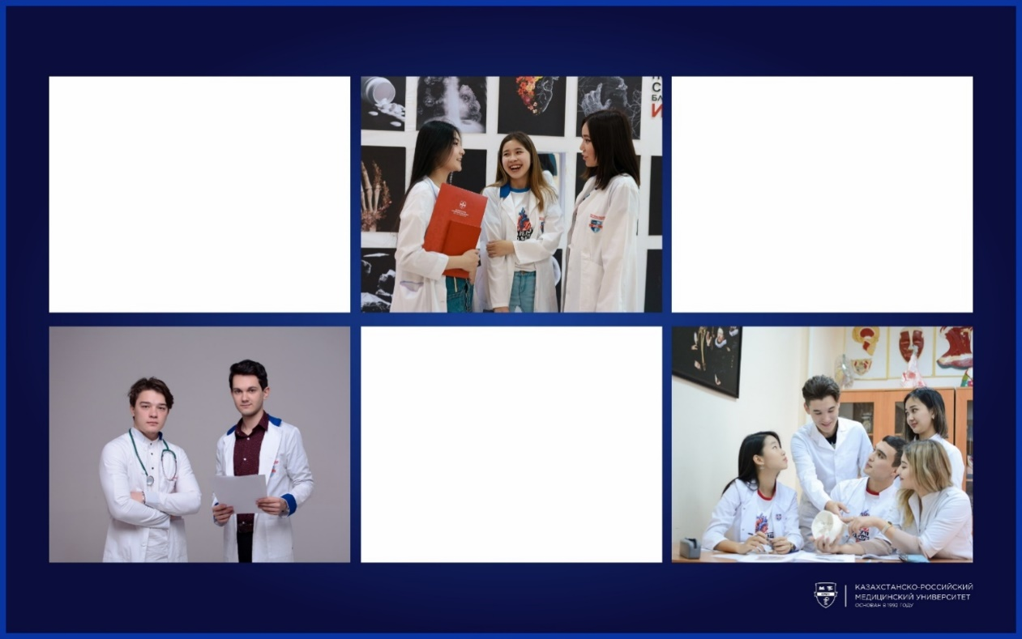

**Информация о кафедрах / курсах**

| **№** | **Специальность резидентуры** | **ФИО заведующего кафедрой / курсом / ответственного** | **Контактная информация ответственного лица** |
| --- | --- | --- | --- |
|  | Ангиохирургия взрослая, детская | Заведующий кафедрой, д.м.н., профессор Мадьяров Валентин Манарбекович | старший преподаватель Трынкин Алексей Викторович +7-707-381-12-59;  завуч, к.м.н., доцент Амантаева Каракоз Кариевна +7-707-821-90-58 |
|  | Аллергология и иммунология взрослая, детская | Заведующая кафедрой, д.м.н., профессор Зординова Карамят Ахметовна | Зординова Карамят Ахметовна  +7-707-752-73-07 |
|  | Акушерство и гинекология взрослая, детская | Заведующая курсом, д.м.н., профессор Алдангарова Гулим Ахметовна | Алдангарова Гулим Ахметовна  +7-777-222-19-78 |
|  | Анестезиология и реаниматология взрослая, детская | Заведующий курсом, д.м.н., профессор Миербеков Ергали Маматович | преподаватель Увалиева Сабина Маратовна  +7-707-503-09-89 |
|  | Гастроэнтерология взрослая, детская | Заведующая кафедрой, д.м.н., профессор Зординова Карамят Ахметовна | д.м.н., профессор Искаков Бауржан Самикович +7-701-751-90-52 |
|  | Гематология взрослая | Заведующая кафедрой, д.м.н., профессор Зординова Карамят Ахметовна | к.м.н., доцент Есназарова Гульнара Сериковна +7-707-355-55-70 |
|  | Дерматовенерология взрослая, детская | Заведующая кафедрой, к.м.н., доцент Толыбекова Алима Алмасовна | Толыбекова Алима Алмасовна  +7-701-327-01-20 |
|  | Детская хирургия | Заведующий курсом, д.м.н., профессор Аязбеков Ермек Абуевич | д.м.н., доцент Рахманов Марат Адильханович  +7-702-780-49-75 |
|  | Инфекционные болезни взрослые, детские | Заведующая кафедрой, к.м.н., доцент Оспанбекова Найля Куанышбаевна  Заведующая курсом, д.м.н., профессор  Идрисова Раушан Салимовна | Оспанбекова Найля Куанышбаевна  +7-701-749-00-93;  к.м.н., доцент Хохуля Сергей Николаевич  +7-701-486-95-35 |
|  | Кардиология взрослая, детская | Заведующая курсом, к.м.н., доцент Ибрагимова Индира Наримановна | Ибрагимова Индира Наримановна  +7-701-720-17-47 |
|  | Кардиохирургия взрослая, детская | Заведующий кафедрой, д.м.н., профессор Мадьяров Валентин Манарбекович | завуч, к.м.н., доцент Амантаева Каракоз Кариевна +7-707-821-90-58 |
|  | Клиническая фармакология | Заведующая кафедрой, к.м.н., доцент Жуматова Майра Габбасовна | Жуматова Майра Габбасовна +7-777-233-46-23 |
|  | Медицина чрезвычайных ситуаций и катастроф | Заведующая кафедрой, к.м.н., доцент Зикриярова Санам Махсутжановна | Зикриярова Санам Махсутжановна  +7-707-555-49-65 |
|  | Неврология взрослая, детская | Заведующая кафедрой, д.м.н., профессор Лепесова Маржан Махмудовна | Лепесова Маржан Махмудовна  +7-701-733-58-01;  преподаватель Бекитаева Айнур Жагипбаровна +7-705-910-18-32 |
|  | Неонатология | Заведующая курсом, к.м.н., доцент Жубанышова Карлыгаш Биржановна | Жубанышова Карлыгаш Биржановна  +7-778-100-12-34 |
|  | Неотложная медицина взрослая, детская | Заведующая кафедрой, к.м.н., доцент Зикриярова Санам Махсутжановна | Султанова Турсун Жакеновна  +7-701-7106865 |
|  | Нефрология взрослая, детская | Заведующая курсом, д.м.н., доцент Карабаева Айгуль Жумартовна | Карабаева Айгуль Жумартовна +7-701-222-87-61 |
|  | Общая хирургия | Заведующий кафедрой, д.м.н., профессор Мадьяров Валентин Манарбекович | завуч, к.м.н., доцент Амантаева Каракоз Кариевна +7-707-821-90-58 |
|  | Онкология | Заведующая кафедрой, д.м.н., профессор Есентаева Сурия Ертугыровна | Есентаева Сурия Ертугыровна +7-707-794-29-10  завуч, к.м.н., доцент Сарсенбаева Галия Ермековна +7-777-261-61-57 |
|  | Онкология радиационная | Заведующая кафедрой, д.м.н., профессор Есентаева Сурия Ертугыровна | Есентаева Сурия Ертугыровна +7-707-794-29-10  завуч к.м.н., доцент Сарсенбаева Галия Ермековна+7-777-261-61-57 |
|  | Оториноларингология взрослая, детская | Заведующая курсом, д.м.н., профессор Таукелева Сауле Айдаратовна | завуч, преподаватель Сарсенбаева Альфия Рашидовна +7-747-841-12-77 |
|  | Офтальмология взрослая, детская | Заведующая кафедрой, д.м.н., профессор Ботабекова Турсунгуль Копжасаровна | завуч Расулов Идрис Рашидович  +7-707-370-04-50 |
|  | Педиатрия | Заведующая кафедрой. д.м.н., профессор Нугманова Айгуль Маратовна | Нугманова Айгуль Маратовна +7-701-577-84-93 |
|  | Психиатрия взрослая, детская | Заведующая кафедрой, д.м.н., профессор Ешимбетова Саида Закировна | Ешимбетова Саида Закировна +7-747-107-53-59  преподаватель Редько Майя Сергеевна  +7-747-495-27-50 |
|  | Пульмонология взрослая, детская | Заведующая кафедрой, д.м.н., профессор Зординова Карамят Ахметовна | Зординова Карамят Ахметовна  +7-707-752-73-07 |
|  | Радиология | Заведующая курсом, к.м.н., доцент Ахметбаева Асем Казахстановна | Ахметбаева Асем Казахстановна  +7-708-931-07-44 |
|  | Ревматология взрослая, детская | Заведующая кафедрой, д.м.н., профессор Зординова Карамят Ахметовна | Зординова Карамят Ахметовна  +7-707-752-73-07 |
|  | Семейная медицина | Заведующая кафедрой, д.м.н., профессор Лигай Зоя Николаевна | Лигай Зоя Николаевна +7-701-729-55-30 |
|  | Терапия | Заведующая кафедрой, д.м.н., профессор Зординова Карамят Ахметовна | Зординова Карамят Ахметовна  +7-707-752-73-07 |
|  | Травматология и ортопедия взрослая, детская | Заведующий кафедрой, д.м.н., профессор Абдуразаков Арман Уразбаевич | преподаватель Ажимов Ардак Касимович  +7-705-544-14-44 |
|  | Урология и андрология взрослая, детская | Заведующая курсом, к.м.н., доцент Джамбулова Белла Тельмановна | Джамбулова Белла Тельмановна  +7-701-101-57-37 |
|  | Физическая медицина и реабилитация взрослая, детская | Заведующая курсом, к.м.н., доцент Есенгараева Сауле Дамировна | Есенгараева Сауле Дамировна +7-702-999-25-68  к.п.н., доцент Андасова Жанар Мырзакалиевна +7-701-398-87-40 |
|  | Челюстно-лицевая хирургия взрослая, детская | Заведующая кафедрой. д.м.н., профессор Зайтенова Гульбаран Байгазиновна | Зайтенова Гульбаран Байгазиновна  +7-701-712-56-56 |
|  | Эндокринология взрослая, детская | Заведующая кафедрой, д.м.н., профессор Базарбекова Римма Базарбековна | преподаватель Казарян Светлана Усиковна  +7-747-953-18-53 |

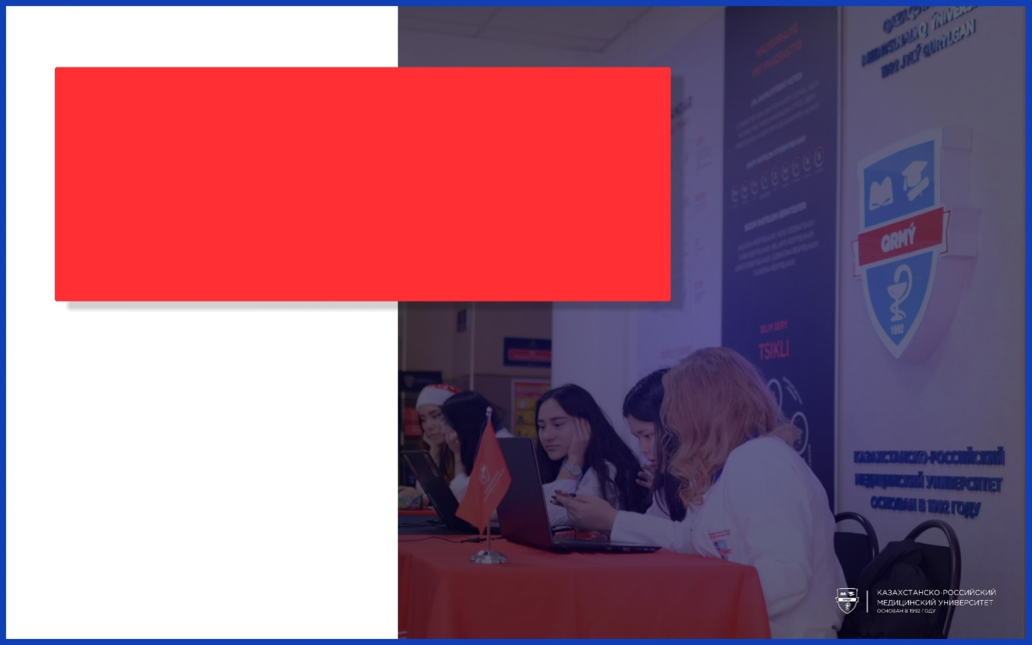

**Академический календарь резидентуры** <https://krmu.edu.kz/akademicheskij-kalendar-2/>

**Учебное расписание.** Занятия проводятся по учебному расписанию, которое размещено на сайте <https://krmu.edu.kz/raspisanie-3/> и будет дополнительно выслано в чаты.

**Учебная группа.** Для учебных занятий обучающиеся организуются в группы. Группа выбирает старосту, который обеспечивает связь между отделом резидентуры и группой.

**Правила организации учебного процесса.** С целью планирования и управления образовательной деятельностью и эффективной организацией учебного процесса, направленных на реализацию студентоориентированного обучения и повышения качества образования в университете разработана Академическая политика. Академическая политика разработана в соответствии с действующими нормативными документами и размещена на сайте <https://krmu.edu.kz/akademicheskaya-politika-2/>

1. Форма обучения по программам резидентуры – очное практико-ориентированное обучение: 90% практическое обучение; 10% теоретическое обучение с использованием дистанционных технологий.
2. Для допуска врачей-резидентов к работевклинических лечебно-профилактических учреждениях необходимы спецодежда, оформленная личная медицинская книжка и соблюдение требований клинической базы.
3. Должность врач-резидент официально внесена в Квалификационные характеристики должностей работников здравоохранения.
4. Клиническая нагрузка врача-резидента устанавливается кафедрой и регулируется по годам обучения.
5. Врачам-резидентам, обучающимся по государственному образовательному заказу, выплачивается государственная стипендия. Государственная стипендия назначается на весь срок обучения и выплачивается независимо от результатов промежуточной аттестации (экзаменационной сессии) в течение всего периода обучения.
6. Период обучения в резидентуры входит в стаж про специальности. Поэтому необходимо предоставить оригинал трудовой книжки. Оригинал трудовой книжки регистрируется и хранится в отделе резидентуры весь период обучения в резидентуре.
7. Врач-резидент формирует портфолио в течение всего периода обучения. В портфолио входят:
8. индивидуальный учебный план (ИУПл)
9. дневник
10. годовые отчеты
11. информация о достижениях в период обучения в резидентуре при их наличии (награды, сертификаты, программы конференций, тезисы публикаций, видеоматериалы, благодарственные письма, отзывы пациентов и др.)
12. Обязательным требованием для врачей-резидентов является участие в научной работе кафедры / курса. Оценка портфолио / оценка научного проекта является одной из форм рубежного контроля.
13. Для перевода с курса на курс в университете утвержден следующий GPA - 2,67.
14. Врачам-резидентам, отчисленным, но не завершившим обучение в резидентуре, при выдаче академической справки, запись в трудовую книжку о прохождении резидентуры не вносится.
15. Врачам-резидентам, завершившим обучение в резидентуре, выдается документ государственного образца – свидетельство об окончании резидентуры, транскрипт и вносится запись в трудовую книжку.

**СОДЕЙСТВИЕ ТРУДОУСТРОЙСТВУ ВЫПУСКНИКОВ**

1. Врачи-резиденты, обучающиеся на основе государственного образовательного заказа, обязаны отработать в организациях образования и медицинских организациях в порядке, определяемом Правительством Республики Казахстан.
2. Обеспечение мониторинга и контроля за соблюдением выполнения лицами, указанными в настоящем пункте, своих обязанностей по отработке или возмещению расходов бюджетных средств в случае неотработки возлагается на поверенного агента уполномоченного органа в области образования.
3. Работу по содействию трудоустройству в университете осуществляет Центр карьеры.
4. Освобождение от обязанности по отработке, предоставляется решением комиссии по персональному распределению молодых специалистов следующим категориям молодых специалистов:
5. лицам в случае отсутствия вакансий в населенном пункте либо в близрасположенном населенном пункте по месту проживания, работы или прохождения службы супруга (супруги);
6. инвалидам I и II группы;
7. лицам, поступившим для дальнейшего обучения в резидентуру по государственному заказу, магистратуру, докторантуру;
8. беременным женщинам, лицам, имеющим, а также самостоятельно воспитывающим, ребенка (детей) в возрасте до трех лет.
9. Прекращение обязанности по отработке, без возмещения расходов, понесенных за счет бюджетных средств, связанных с обучением, наступает:
10. в связи с исполнением обязанностей по отработке;
11. в связи со смертью обучающегося (молодого специалиста), подтверждаемой соответствующими документами;
12. в случае установления инвалидности I и II группы в течение срока отработки;
13. в связи с освобождением от обязанности по отработке в случаях, предусмотренных пунктом соответствующего НПА.
14. За неисполнение обязанности по отработке, молодой специалист обязан возместить расходы, понесенные за счет бюджетных средств в связи с его обучением, за исключением вышеперечисленных случаев.

**летний семестр**

**1. Летний семестр** –организуется для обучающихся (за исключением выпускного курса) желающих изучить **дополнительные дисциплины**, имеющие рейтинг допуска по дисциплине менее 50%, имеющих академическую разницу при восстановлении, переводе из другого вуза или при возвращении из академического отпуска. Летний семестр организуется на платной основе, продолжительностью до 6 недель. Врачи-резиденты, желающие пройти летний семестр, вносят дополнительную оплату за обучение в соответствии с установленными тарифами.

2. Летний семестр организуется для врачей-резидентов на основании приказа ректора.

3. Право на летний семестр имеют врачи-резиденты:

* желающие изучить дополнительные дисциплины;
* имеющие рейтинг допуска по дисциплине менее 50%;
* имеющие академическую разницу при восстановлении, переводе из другого вуза или при возвращении из академического отпуска.

4. Академическая задолженность не должна превышать 6 недель (324 акад. часа).

5. Врачи-резиденты, имеют право пройти дополнительные дисциплины, при следующих условиях:

* + обучающийся должен быть переведен на следующий год обучения без академических задолженностей;
  + учебная группа должна быть рентабельной;
  + сроки изучения дисциплины не должны превышать 6 недель.

6. Оформление летнего семестра:

* + врач-резидент в установленные сроки, в соответствие с академическим календарем подает заявление в отдел резидентуры о намерении участвовать в летнем семестре;
  + отдел резидентуры по результатам успеваемости, совместно с кураторами принимает решение по заявлениям врачей-резидентов;
  + при положительном решении отдел резидентуры составляет расписание летнего семестра и утверждает его у проректора по курации;
  + с обучающимися заключается дополнительное соглашение (к договору о подготовке в резидентуре), стоимость 1 часа на данный учебный год согласуется с уполномоченным органом в области здравоохранения.

7. Для ликвидации академической задолженности врач-резидент посещает все виды учебных занятий и сдает все виды контроля, предусмотренные учебным планом, под контролем преподавателя.

8. Организация летнего семестра, состав преподавателей и экзаменаторов, список обучающихся оформляется соответствующим приказом.

9. Академическая задолженность должна быть ликвидирована за 1 неделю до начала следующего года обучения.

10. Результаты экзаменов по дополнительным дисциплинам учебного плана специальности, освоенных в период летнего семестра, заносятся в экзаменационную ведомость и представляются в отчете следующего учебного года.

11. Результаты экзаменов по дисциплинам, по которым была академическая задолженность или разница при восстановлении, переводе из другого вуза или при возвращении из академического отпуска, заносятся в экзаменационную ведомость и представляются в отчете текущего учебного года.

**Дисциплины компонента по выбору (элективы)**

**Электив** (electus – это «избранный» с лат.) – это дисциплины, обязательные для изучения, направленность которых обучающийся выбирает самостоятельно. При этом дисциплины по выбору не повторяют обязательные дисциплины учебной программы.

Изучение элективных дисциплин может идти по пути субспециализации (углубленного изучения профильной дисциплины) или по пути изучения общественных или смежных дисциплин (расширения перечня учебного плана). Изучение элективных дисциплин проводится на заключительном году обучения и составляет 7 недель. При выборе элективов руководствуются каталогом элективных дисциплин.

**Каталог элективных дисциплин** – документ, содержащий перечень учебных дисциплин, их объем, формы контроля, определяемых университетом самостоятельно, и предлагаемых врачам-резидентам для изучения по выбору.

**Запись на компонент по выбору** – процедура предварительной записи обучающихся на элективные дисциплины в порядке, установленном учебным заведением. Запись проводится согласно академическому календарю.

**ПОЛЕЗНАЯ ИНФОРМАЦИЯ**

Отдел резидентуры работает по принципу «одного окна», т.е. обучающиеся обращаются со всеми вопросами в первую очередь в отдел. Связь с другими структурами университета осуществляет для врачей-резидентов через отдел резидентуры.

Разъяснительную и консультативную работу офлайн отдел резидентуры проводит после 14.00.

Запросы, обращения на эл. почту, через мессенджеры рассматриваются с 9.30 до 17.30 в будние дни.

**Отдел резидентуры располагается по адресу: проспект Абылай хана, 51/53, кабинет 711, 712.**

**Контактный номер телефона: 250-39-46,**

эл. почта [rezidentura@medkrmu.kz](mailto:rezidentura@medkrmu.kz)

**Как и когда оформляется банковская карточка для получения стипендии?**

НУО «КазРосмедуниверситет» работает с банком – «Halyk bank».

Если у Вас есть карточка «Halyk bank», то Вы передаете, IBAN (20-значный юникод), и копию удостоверения личности в отдел резидентуры в первую неделю сентября. Если карточки этого банка у Вас нет, то для оформления карточки необходимо удостоверение личности и справка с места учебы. Справку с места учебы нужно оформить в отделе резидентуры. Карточка для выплаты стипендии оформляется в любом офисе банка в течение 5 рабочих дней. После оформления карточки, необходимо предоставить в отдел резидентуры IBAN (20-значный юникод), и копию удостоверения личности

**Как получить справку о том, что «я учусь в резидентуре НУО «КазРосмедуниверситет»?**

<https://www.instagram.com/tv/CizlhM5AC_n/?igshid=MTc4MmM1YmI2Ng==>

**Выбор старосты.** Староста – это менеджер группы, а не тот, кто все делает за группу. Задач старосты – осуществлять взаимодействие между резидентами группы и отделом резидентуры. Для оперативной работы будет создан чат старост, в котором будут проводится разъяснительная и консультационная работа, передаваться оповещения. Поэтому, в первую неделю обучения, необходимо предоставить кандидатуру старосты (ФИО, номер телефона и эл. почта) на почту отдела резидентуры [rezidentura@medkrmu.kz](mailto:rezidentura@medkrmu.kz).